三相功率示波器上相量图的使用分析
来源： 安泰测试
当您使用三相系统时，示波器上的相量图可以节省设置时间，并更快地了解系统。通常，交流电压或电流以电压或电流对时间波形的图形表示。这是传统示波器的观点。
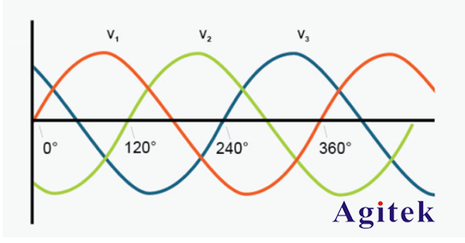
三相系统由三个频率相同的正弦交流电压和电流组成。在同一轴上绘制6个或更多波形会使图形非常繁忙。很难辨别有关幅度和相位角的重要信息。电气工程师很早就意识到了这一点，并采用了一种更简单的方法。
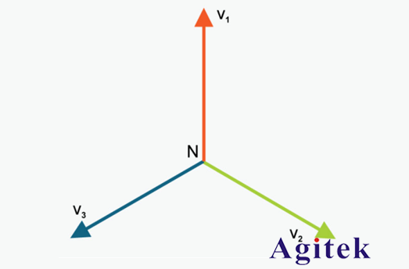
相量图表示两个或多个矢量之间的大小和方向关系，相量图因其能够有效地传递幅值和相位信息，在三相电力系统分析中得到广泛应用。
示波器上有相量图提供了两个关键优势：
1. 它提供了一种检查设置的快速方法
2. 它可以快速显示系统中负载的性质
检查设置相量图提供了一种快速的方法来确保探头的方向正确。
在三相系统上进行测量可能具有挑战性。三个或更多的电压探针必须连接到适当的极性，还必须连接三个或更多电流探头，并将箭头指向负载，挑战在于确定正确的极性，而不是电流探针本身，夹式电流探头易于操作，只需将导体放在钳口并完全关闭。电线不需要在开口中居中，如果它以一个角度穿过是没问题的。
电机负载是感性的，所以在相量图上电压矢量应该引导电流矢量。如果相量图显示了一个领先的电流矢量，那么检查测试设置的连接是一个好主意，这通常是由反向电流钳引起的。
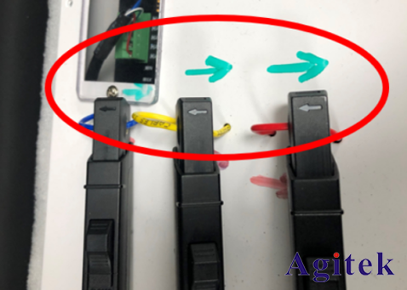
在平衡三相系统中，三个电压矢量名义上彼此相距120度，在一个平衡的系统中，每个相上都有相同的负载，电流矢量也会彼此相距120度。
在这个平衡系统中，线路电流的和在任何时刻都为零，线路电压的和也为零，但实际系统的行为与教科书系统不同，三相之间负载阻抗的差异会导致不平衡，它们可能表现为矢量的不同长度以及电压和电流矢量之间的不同角度。
相量图是观察感性或容性负载影响的理想方法，对于纯电阻性负载，电压和电流将是同相的，这意味着电压和电流之间没有滞后，然而，由于电机本质上是感应的，电流矢量总是滞后于相应的电压矢量，对于一个好的电机驱动设计，这个相位角保持在电压和电流相位角之间的最小值。
结论相量图是很好的可视化工具，可以帮助你理解三相系统，它们可以很好地全面了解您的设计，并快速显示设计更改的效果，泰克逆变电机驱动分析解决方案提供独特的基于示波器的相量图，快速分析您的三相设计。
